Onderwijs en welzijn hebben elkaar nodig
Voor jongeren met diverse kwetsbaarheden kan de inzet van verschillende partners, waarin samengewerkt wordt in een gedeelde verantwoordelijkheid, het verschil maken. Ook voor Rolando, een jongen van 14 jaar oud.

Lieve Windels I NAFT ZWVL, coördinator vzw AURA en Ligand vzw Oranjehuis
Ludo Lemahieu I vzw AURA en Lerende Netwerken Jeugdhulp-Onderwijs West-Vlaanderen
‍
Gepubliceerd:
24/11/2023
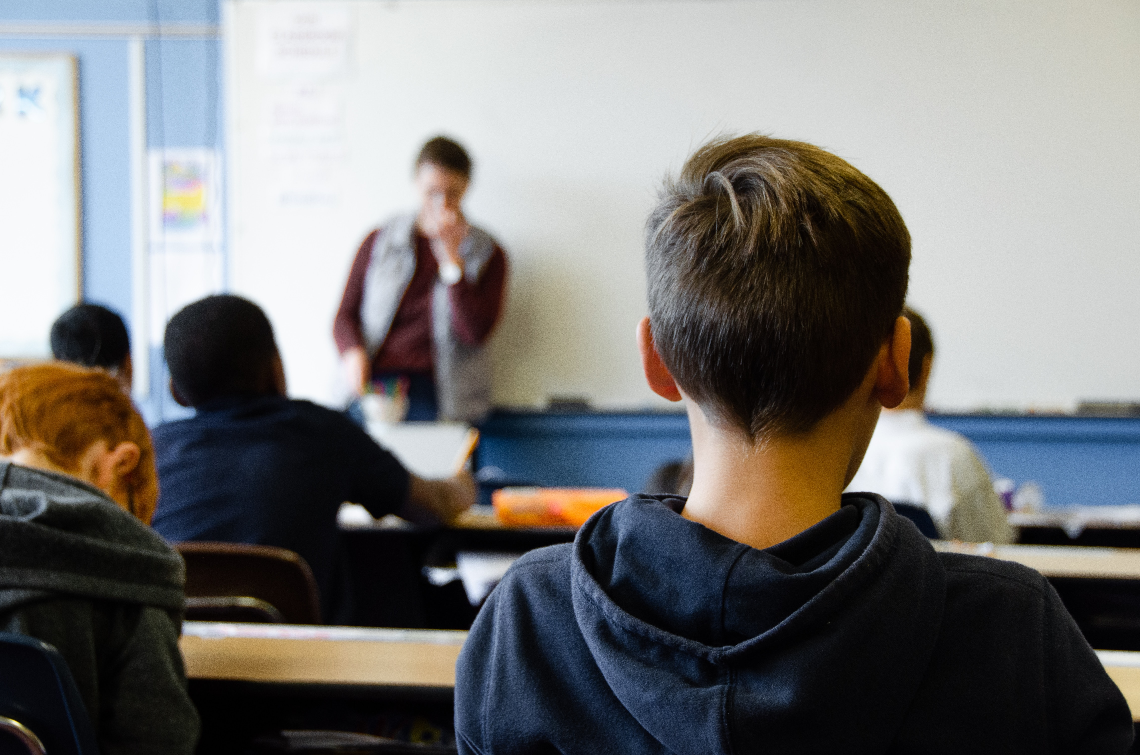

De voorbije weken
Rolando wordt aangemeld door een CLB dat met de handen in het haar zit. Hij loopt op het moment van aanmelding school in West-Vlaanderen, in een OKAN* school. De NAFT*-vraag van Fran van het CLB is om mee te willen denken, gezien Fran beseft dat dit eigenlijk geen zuivere NAFT-vraag is. Maar welke ondersteuning is dan wel mogelijk?...
Rolando is sinds een klein jaar met het gezin naar België verhuisd. De ouders komen uit Spanje, waar ze samen zeven jaar gewoond hebben. Voordien woonden ze in Marokko. Zij verhuisden enerzijds omdat de vader een betere tewerkstelling verwachtte en om meer aangepaste hulp binnen het onderwijs te vinden voor hun zoon anderzijds. Er is ook nog één zusje van 7 jaar in het gezin, Lia. Zij doet het prima op school en thuis.
De vader is quasi van maandag tot en met vrijdagavond uit huis. Hij vond hier werk als vrachtwagenchauffeur. De moeder staat er in de week alleen voor met Lia en Rolando. Zij wonen in een huisje, verhuurd door een huisjesmelker. Het OCMW is betrokken op het gezin en maakt momenteel werk van een aanvraag om het huis onbewoonbaar te laten verklaren. Er is geen verwarming en er zijn slechts twee kleine slaapkamers beschikbaar.
Gezien het uitdagende gedrag van Rolando, krijgt hij de ene slaapkamer, waardoor de andere drie gezinsleden op de andere kamer slapen. Moeder en zus zijn regelmatig heel bang van Rolando, die met het ouder worden groter is dan moeder en vaak verbaal stevig uit de hoek kan komen als hij zijn zin niet krijgt. Hij leeft vooral 's nachts en zit dan meestal achter de PC om te gamen. Hij heeft geen vrienden. Er is het vermoeden van autisme maar dit is nooit gediagnosticeerd. De moeder is aan huis gekluisterd gezien, Rolando op school (tijdelijk) niet welkom is. Het is niet duidelijk van wanneer hij wel terug in de les/of op school kan komen. Thuis durft de moeder Rolando niet alleen te laten, en ook samen met zijn zus Lia durft ze hem niet samen achter te laten. Gezamenlijke gesprekken, gezinsactiviteiten of eetmomenten zijn er nagenoeg niet meer.
Op momenten dat het thuis uit de hand loopt, rent Rolando het huis uit en loopt of fietst hij dan weg. Meestal tot hij gekalmeerd is. Rolando's moeder is op die momenten erg bezorgd, gezien hij zijn weg niet kent binnen de regio. Familie of vrienden zijn er (nog) niet in Kortrijk, maar wel in Spanje en Marokko, waar er regelmatig contact mee is via sociale media.

Naar school
Rolando is in november 2022 gestart in een school in de regio van Kortrijk. Na enkele weken wordt hij er echter definitief geschorst wegens agressie. Na de kerstvakantie is hij gestart in een andere school, waar hij ook na enkele weken opnieuw geschorst werd. Een incident met 'een schaar die door de lucht gevlogen was', deed de druppel overlopen. Ook kwamen er meldingen van schrik, van zowel medeleerlingen als leerkrachten. De school was bereid Rolando aan boord te houden, zij het dat hij niet meer in de klas kan.
Rolando lijkt intellectueel begaafd maar is sociaal heel onhandig. Hij weet niet hoe zich te gedragen in het bijzijn van anderen en spreekt ook enkel gebrekkig Engels (naast Spaans en Berbers) tegen zijn medeleerlingen en leerkrachten. Hij heeft een grote interesse voor Italië en maakte zich de Italiaanse taal eigen, op zelfstandige basis. Verder is hij geboeid door de geschiedenis, in brede zin. Tenslotte wordt hij door mama omschreven als een gevoelige jongen met een goed hart.

Op zoek naar wat wel mogelijk is
Hoewel de vraag naar NAFT niet duidelijk is, is alle hulp is welkom. Er is een lichte voorkeur om Rolando een 'dagprogramma op maat' aan te bieden. Bij het verkennen van mogelijkheden, vernemen we dat Rolando een grote schrik heeft van dieren, met vogels (specifiek duiven) in het bijzonder. Het is ook niet aangewezen om Rolando zonder directe nabijheid van een volwassene met andere kinderen/jongeren alleen te laten, gezien een kleine trigger of een onverwachte gebeurtenis hem snel van de kaart kan brengen en hij onvoorspelbaar kan reageren. Dit wordt door zowel mama als school aangegeven.
Op de vraag wat de eerste nood is van de jongere, het gezin en/of school, horen we van het CLB de nood om de Nederlandse taal aan te leren. Mama's grootste nood is aangepaste hulp te krijgen voor haar zoon. Haar zoon kan niet terecht in het gewone onderwijs, (wat ook door CLB zo wordt aangevoeld) maar leeft nu al enkele weken volledig thuis, waardoor ook zij niet van huis lijkt weg te kunnen (en zo ook geen Nederlandse lessen kan volgen, noch gaan werken). Zelf heeft Rolando geen vraag.
Het CLB had zelf reeds enkele gesprekken met Rolando, maar hij spreekt heel moeilijk. Ook het CLB stelt vast dat de jongere geen vraag heeft. Hij wil wel terug naar school, maar voelt geen grote nood hiertoe, de interesse in een dagprogramma is er evenmin. Zijn droom is om later in Italië te gaan wonen en daar een gezin te stichten. Welke stappen moet genomen worden om dit te bereiken? Dat kan hij moeilijk beantwoorden. Hij heeft géén inzicht in zijn eigen gedrag, noch wat hij kan doen om het schoollopen terug mogelijk te maken.
Na het horen van de vraag van CLB, spraken we af om mee op zoek te gaan wat beweging kon brengen in dit gezin. We hebben dan afgesproken dat we te rade zouden gaan bij onze 'collega NAFT-aanbieders', zo ook het bredere netwerk van vzw Aura en vzw Oranjehuis. Solentra*, gespecialiseerd in trauma en migratie, leek hierbij een zinvolle partner. Het CLB zou op zijn beurt nagaan wat mogelijkheden zijn bij 1G1P* en zou contact nemen met het OCMW.
Er volgde een overleg. Solentra, NAFT, 1G1P, OCMW, CLB en de school waren hierop aanwezig. Niemand leek zich aangesproken te voelen, noch aan zet, gezien de complexe nood en de vraag om (langdurige) hulpverlening. Er werd echter afgesproken, vanuit een groot ‘geappelleerd-zijn', om een nieuw overleg te plannen met vader én moeder, dit op een zaterdag, gezien de papa tijdens de werkweek niet beschikbaar was.
Vanuit het appel van moeder en vader, en vanuit een gezamenlijk 'willen springen' voor deze jongere en dit gezin, kwam er beweging. Er werd gezinsbegeleiding opgezet door 1G1P, met expertise vanuit ASS*. In samenwerking met Solentra kon een versneld psychiatrisch consult geregeld worden. NAFT engageerde zich i.s.m. OKAN om zich in te werken in het verschaffen van Nederlandse les.
Indien Rolando volgend schooljaar zich zou willen inschrijven in 'gepast' onderwijs (vermoedelijk OV1, type 9*), en om zo ook hulpverlening op maat te kunnen krijgen, was de belangrijkste stap om zich beter te kunnen uitdrukken in het Nederlands. Daarnaast werd NAFT ingezet zodat Rolando een halve dag per week een programma-op-maat kon doen. De focus lag daarbij op sport en/of via het lichaam gepast non-verbaal reageren, gezien daar een gemeenschappelijke concrete vraag voor bleek.

Samen betekenen we iets
Een intensieve samenwerking ontstond, met trots, jawel, maar niet meteen lopend van een leien dakje.
Rolando werd Bv. binnen de NAFT-werking in de toiletten betrapt op het willen aansteken van toiletpapier, waarbij het plastieken omhulsel verkleurd was en een brandgeur merkbaar was. Een herstelgesprek resulteerde niet meteen met een verbaal toegeven van de situatie, wel met het reinigen van het toilet. Eén ieder was (positief) verbaasd over de bereidheid van Rolando om dit op te nemen.
De gesprekken thuis vanuit 1G1P, contact opnemen met de huisarts en een psychiatrisch traject, leidden onder meer tot handvaten voor de moeder in het omgaan met haar zoon. De tussenkomsten van NAFT waren zo opgezet, dat de tussenkomsten steeds met moeder én zoon plaats vonden in het verzorgen van Nederlandse les, om zo verbinding tussen moeder en zoon kracht bij te zetten (en ook de moeder Nederlands wilde leren).
Alle diensten bleven nabij, onder aansturing en opvolging van CLB. We continueerden het NAFT-programma. Kleine incidenten passeerden maar vanuit een groot samen-verhaal kozen om we om door te gaan én in juni positief af te ronden.
Een straffe trajectbegeleiding vanuit het CLB en een psychiatrisch onderzoek zorgde voor een diagnose, o.a. ASS, en in het verlengde toegang tot Buitengewoon Secundair Onderwijs. Vanuit NAFT werden de Nederlandstalige 'lessen' voor moeder en zoon georganiseerd. Daar werd ook bijgeschakeld vanuit Auxilia*, en vanuit school via thuisonderwijs.
Het NAFT-traject eindigde in het mee bewerkstelligen -opnieuw in nauwe samenwerking met het CLB- van een inschrijving in een school met de juiste omkadering (OV1, type 9) waar Rolando in september mocht starten!
Onderwijs en welzijn hebben elkaar nodig!
! De voornamen in dit artikel zijn fictieve namen
https://www.vzwaura.be/
‍

*OKAN = onthaalonderwijs voor anderstalige kinderen

*NAFT = ondersteuning door externe welzijnspartners van leerlingen, klassen, school binnen het secundair onderwijs (naadloze flexibele trajecten)

*Solentra = diagnostische en therapeutische zorg voor kinderen en jongeren die een andere culturele achtergrond hebben of slachtoffer zijn van een traumatische gebeurtenis, en voor hun gezinnen

*1G1P = één gezin één plan; een regionaal samenwerkingsverband van jeugdhulp

*ASS = autismespectrumstoornis

*OV1, type 9 = opleidingsvorm binnen het buitengewoon onderwijs voor leerlingen met een autismespectrumstoornis die geen verstandelijke beperking hebben, maar niet in het gewoon onderwijs terecht kunnen.

*Auxilia = een vereniging die zorgt voor individueel en thuisonderwijs door vrijwilligers
‍‍
Lieve Windels I NAFT ZWVL, coördinator vzw AURA en Ligand vzw Oranjehuis
Ludo Lemahieu I vzw AURA en Lerende Netwerken Jeugdhulp-Onderwijs West-Vlaanderen

